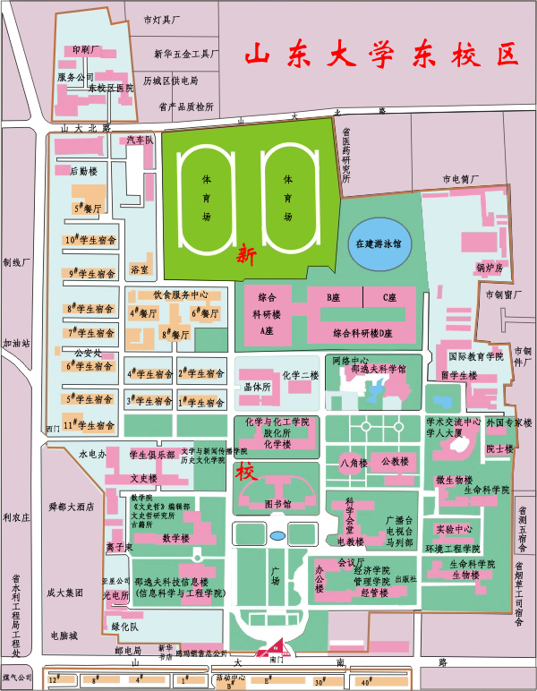
中国精算师资格考试现场确认地点

